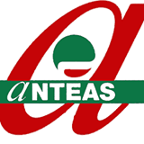
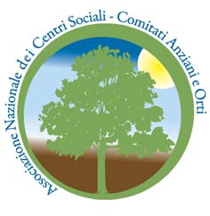

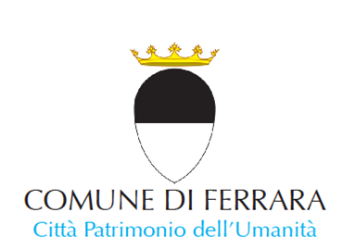
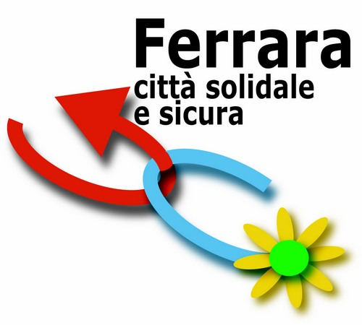
MA MUOVERSI…
…CONTA?
Con la partecipazione del
Professor Francesco Conconi

L’attività fisica come mezzo per invecchiare bene.
Quale attività sportiva fare?
Non è mai troppo tardi!
Quali sono i benefici dell’attività fisica?

A queste domande ed altro ancora risponderà
il Prof. Conconi attraverso un incontro pubblico organizzato
dal Comune di Ferrara presso la sala polivalente
del Grattacielo a Ferrara.

13 maggio 2014 – presso la
sala polivalente del grattacielo
ore 16.30

Vi aspettiamo numerosi!

